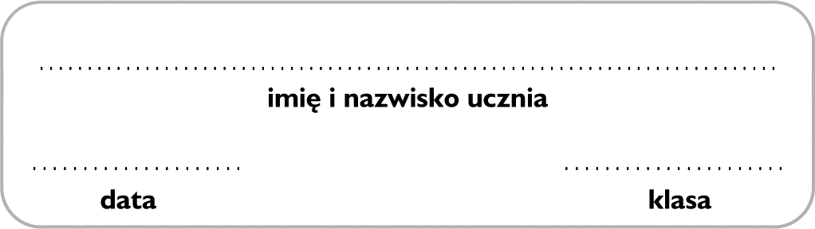
Grupa B

Żywność

Zadanie 1. (0–1 p.)
Oceń prawdziwość poniższych zdań. Wstaw znak X w odpowiednie kratki.
A. Tran jest bogatym źródłem witaminy D. PRAWDA FAŁSZ
B. Glin nie jest pierwiastkiem toksycznym. PRAWDA FAŁSZ
C. Głównym związkiem chemicznym budującym organizm człowieka
są tłuszcze. PRAWDA FAŁSZ
D. Węgiel, wodór i azot to przykłady pierwiastków biogennych. PRAWDA FAŁSZ

Zadanie 2. (0–1 p.)
Oceń prawdziwość dokończeń poniższego zdania. Wstaw znak X w odpowiednie kratki.
W warunkach beztlenowych zachodzi fermentacja
A. mlekowa. PRAWDA FAŁSZ
B. masłowa. PRAWDA FAŁSZ
C. octowa PRAWDA FAŁSZ
D. alkoholowa. PRAWDA FAŁSZ

Zadanie 3. (0–1 p.)
Dopasuj nazwy procesów fermentacji do ich zastosowań w przemyśle spożywczym.
A. fermentacja alkoholowa B. fermentacja octowa C. fermentacja mlekowa
a) produkcja octu winnego A / B / C
b) wyrób ciasta drożdżowego A / B / C
c) kiszenie kapusty A / B / C
d) produkcja serów A / B / C

Zadanie 4. (0–1 p.)
Zaznacz dwa związki chemiczne powstające przy produkcji kefiru:
A. kwas mlekowy
B. kwas octowy
C. glicerol
D. etanol
E. kwas oleinowy
F. kwas masłowy

Zadanie 5. (0–1 p.)
Białe wino po pewnym czasie skwaśniało. Wybierz odczynnik oraz obserwację pozwalające udowodnić to zjawisko

Odczynniki | Obserwacje
A. jod | a. pojawiło się malinowe zabarwienie
B. woda bromowa | b. nastąpiła zmiana zabarwienia na czerwone
C. roztwór fenoloftaleiny | c. nastąpiło całkowite odbarwienie
D. roztwór oranżu metylowego | d. pojawiło się ciemnogranatowe zabarwienie

Zadanie 6. (0–1 p.)
Zaznacz masę kwasu octowego oraz wody potrzebnych do przygotowania 1,5 kg 6-procentowego octu.
masa kwasu octowego
A. 90 g B. 9 g C. 6 g D. 90 u
masa wody
A. 1491 u B. 145 g C. 1410 g D. 149 g

Zadanie 7. (0–1 p.)
Przyporządkuj równania reakcji chemicznych do odpowiednich numerów zaznaczonych na schemacie.
1 2
laktoza glukoza kwas mlekowy
3
4
etanol kwas octowy
A. C₆H₁₂O₆ 2 CH₃ – CH – COOH 1. / 2. / 3. / 4.
OH
B. C₆H₁₂O₆ 2 C₂H₅OH + 2 CO₂ 1. / 2. / 3. / 4.
C. C₁₂H₂₂O₁₁ + H₂O C₆H₁₂O₆ + C₆H₁₂O₆ 1. / 2. / 3. / 4.
D. C₂H₅OH + O₂ CH₃COOH + H₂O 1. / 2. / 3. / 4.
Która z tych reakcji chemicznych zachodzi podczas kwaśnienia wina?
A. / B. / C. / D.

Zadanie 8. (0–1 p.)
Zaznacz nazwy grup funkcyjnych oznaczonych na wzorze kwasu glutaminowego – substancji stosowanej w żywności jako wzmacniacz smaku E 620.
1. grupa karboksylowa X / Y / Z
2. grupa aminowa X / Y / Z
3. grupa hydroksylowa X / Y / Z

